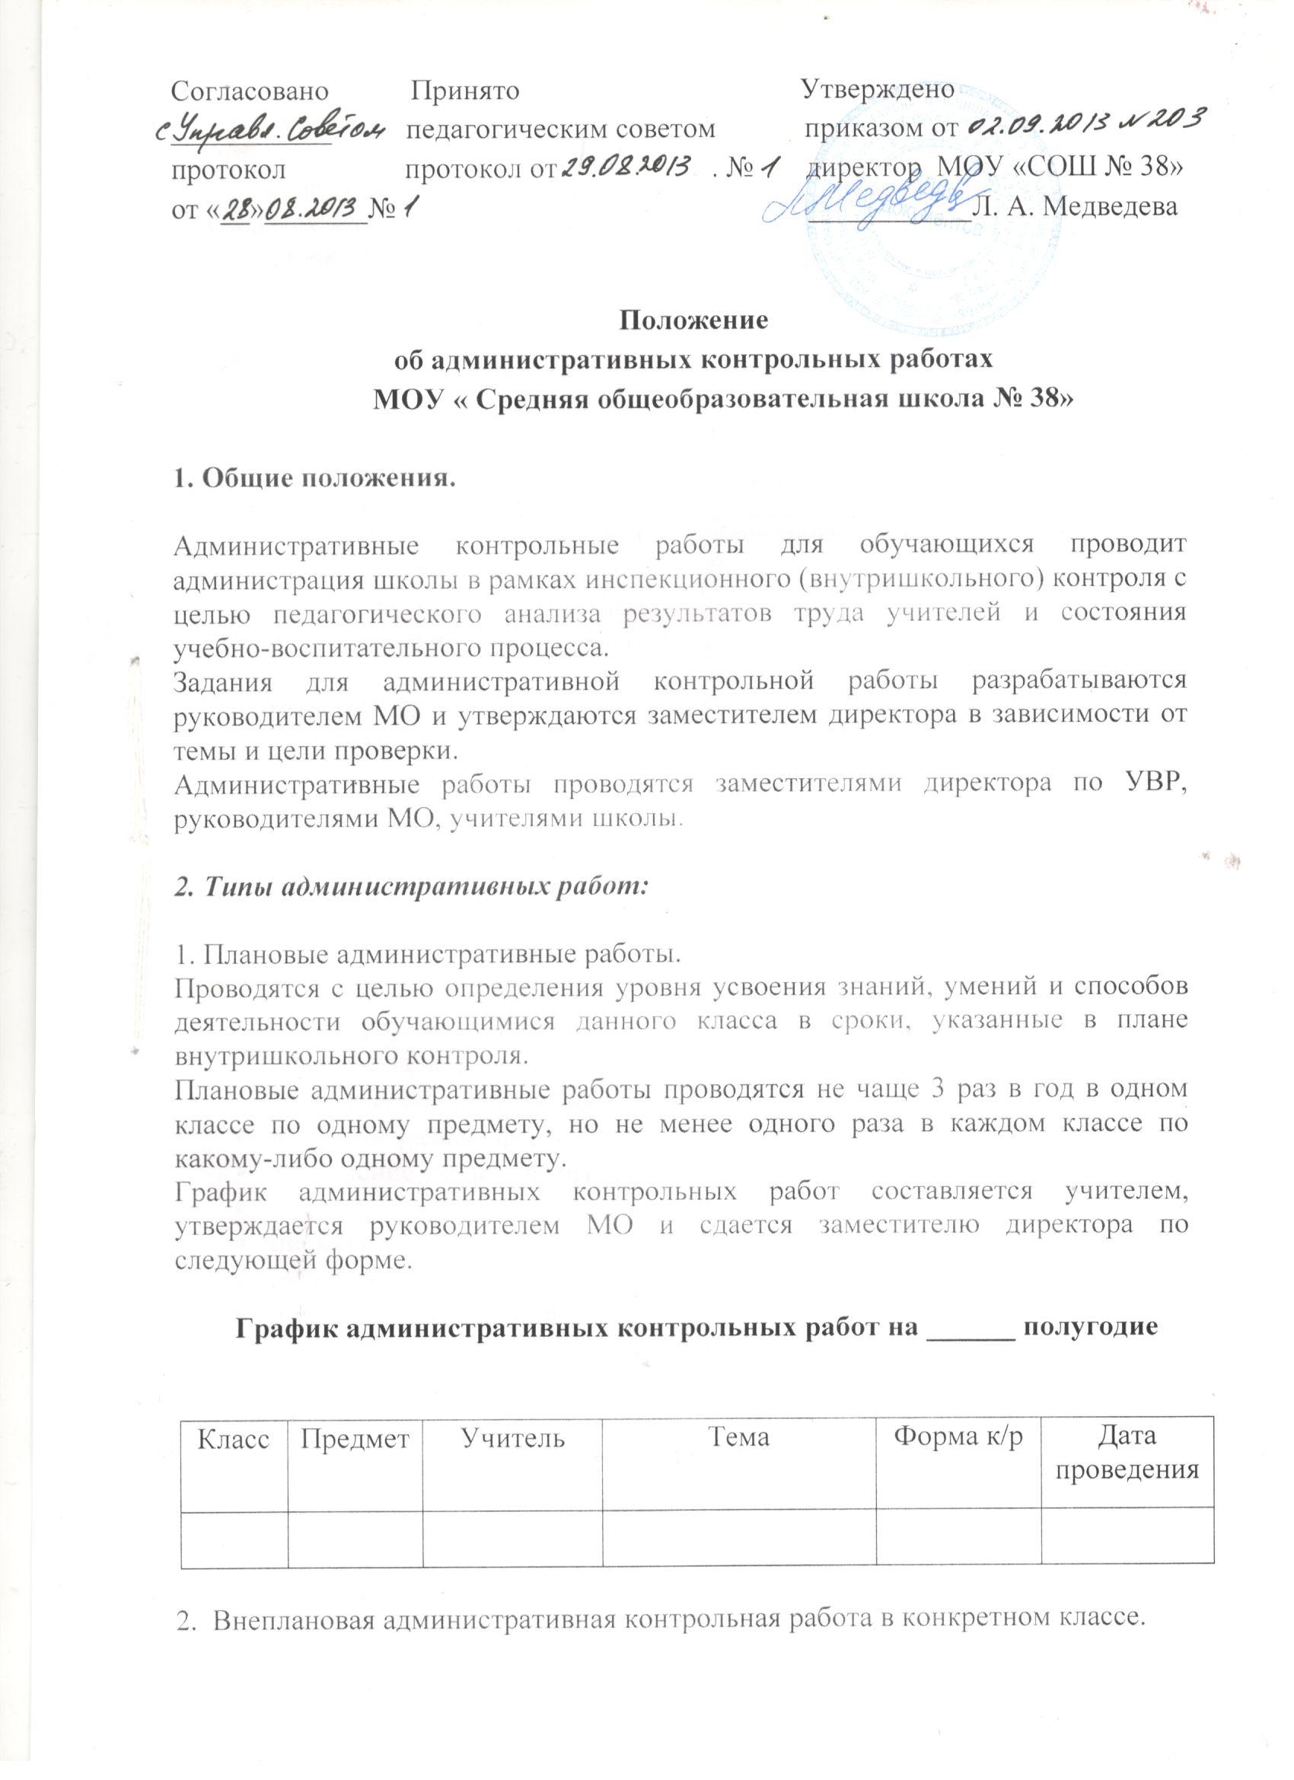

Проводится администрацией школы при возникновении конфликтных ситуаций
между субъектами образовательного процесса (учителями, обучающимися и
родителями).
- Административные контрольные работы у аттестующихся учителей.
Проводятся в сроки не менее чем за 6 месяцев до аттестационного периода, в аттестационный период.
4. Входные контрольные работы. Проводятся с целью определения уровня качества усвоения основных тем, изученных в прошлом году, по следующим предметам:

класс | предметы
3 – 5 | русский язык, математика
6 | русский язык, математика
7 | русский язык, математика, обществознание
8 | русский язык, математика, физика
9 | Р русский язык, математика, география
10-11 | русский язык, математика, история

Виды административных контрольных работ:
1. По времени проведения:
- на весь урок;
- на часть урока.
2. По типу заданий:
- репродуктивного уровня,
- конструктивного уровня,
- творческо-конструктивного уровня,
- включающие все три типа заданий.
3. По форме заданий:
- решение задач,
- определение уровня усвоения понятийного аппарата,
- диктанты разных форм,
- заполнение таблиц разных видов,
- тесты,
- письменные ответы на предложенные вопросы,
- работа по тексту,
- другие формы заданий.
Проверка и анализ контрольных работ проводится учителем совместно с проводящим проверку и сдается в Центр по мониторингу по следующей форме.
Анализ контрольных работ
Класс | Предмет |  | Тема |  |  | Цель проведения
Кол-во писавших | Из них выполнили работу |  |  |  | Типичные ошибки, плохо усвоенные темы
 | На «2» | На «3» | На «4» | На «5»

По результатам делается следующий вывод:
- уровень усвоения определенной темы, раздела, способов деятельности (успеваемость учащихся);
- качество усвоения определенной темы, раздела, способов деятельности (отметки «4», «5»);
- сравнительный анализ итогов данной контрольной работы с общей успеваемостью и качеством знаний обучающихся по этому предмету и другим предметам класса;
- виды заданий, выполненные обучающимися лучше всего/ хуже всего.
- рекомендации учителю.
По результатам проводится собеседование заместителя директора по УВР (в отдельных случая директора школы) с учителем.
По результатам собеседования составляется справка, на основе которой директор школы издает приказ «Об итогах административных контрольных работ». Приказ вывешивается на стенде.
Результаты контрольных работ учитываются при оценке деятельности учителя за учебный год.

